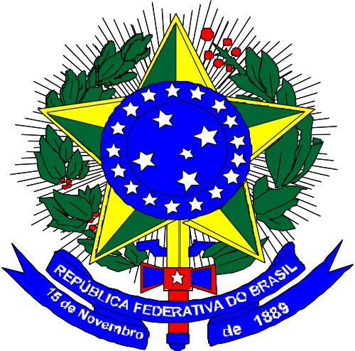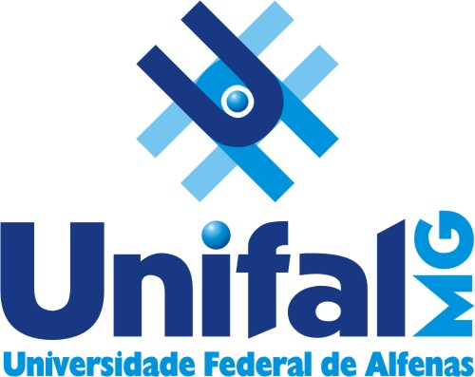
MINISTÉRIO DA EDUCAÇÃO
Universidade Federal de Alfenas . UNIFAL-MG
Comissão Permanente de Vestibular
Rua Gabriel Monteiro da Silva, 700 . Alfenas/MG . CEP 37130-000
Fone: (35) 3299-1090/1272 . Fax: (35) 3291-6020

EDITAL DE HOMOLOGAÇÃO nº 047/2016

DE 14 DE ABRIL DE 2016

A Reitora, em Exercício e Presidente do Conselho Universitário, da Universidade Federal de Alfenas, no uso de suas atribuições legais homologa o Resultado Final do Concurso Público de Provas e Títulos, conforme discriminado a seguir :

Edital de Inscrição | Classificados | Disciplinas | Regime /Classe | Depto/Unidade -  Campus
093/2015  Reabertura | Não houve candidato aprovado | Introdução à Economia e Macroeconomia | 40H DE/ Classe A, Nível 1 | Instituto de Ciências Socias Aplicadas.  Varginha-MG

Profa. Magali Benjamim de Araújo
Reitora, em Exercício e Presidente do Conselho Universitário

